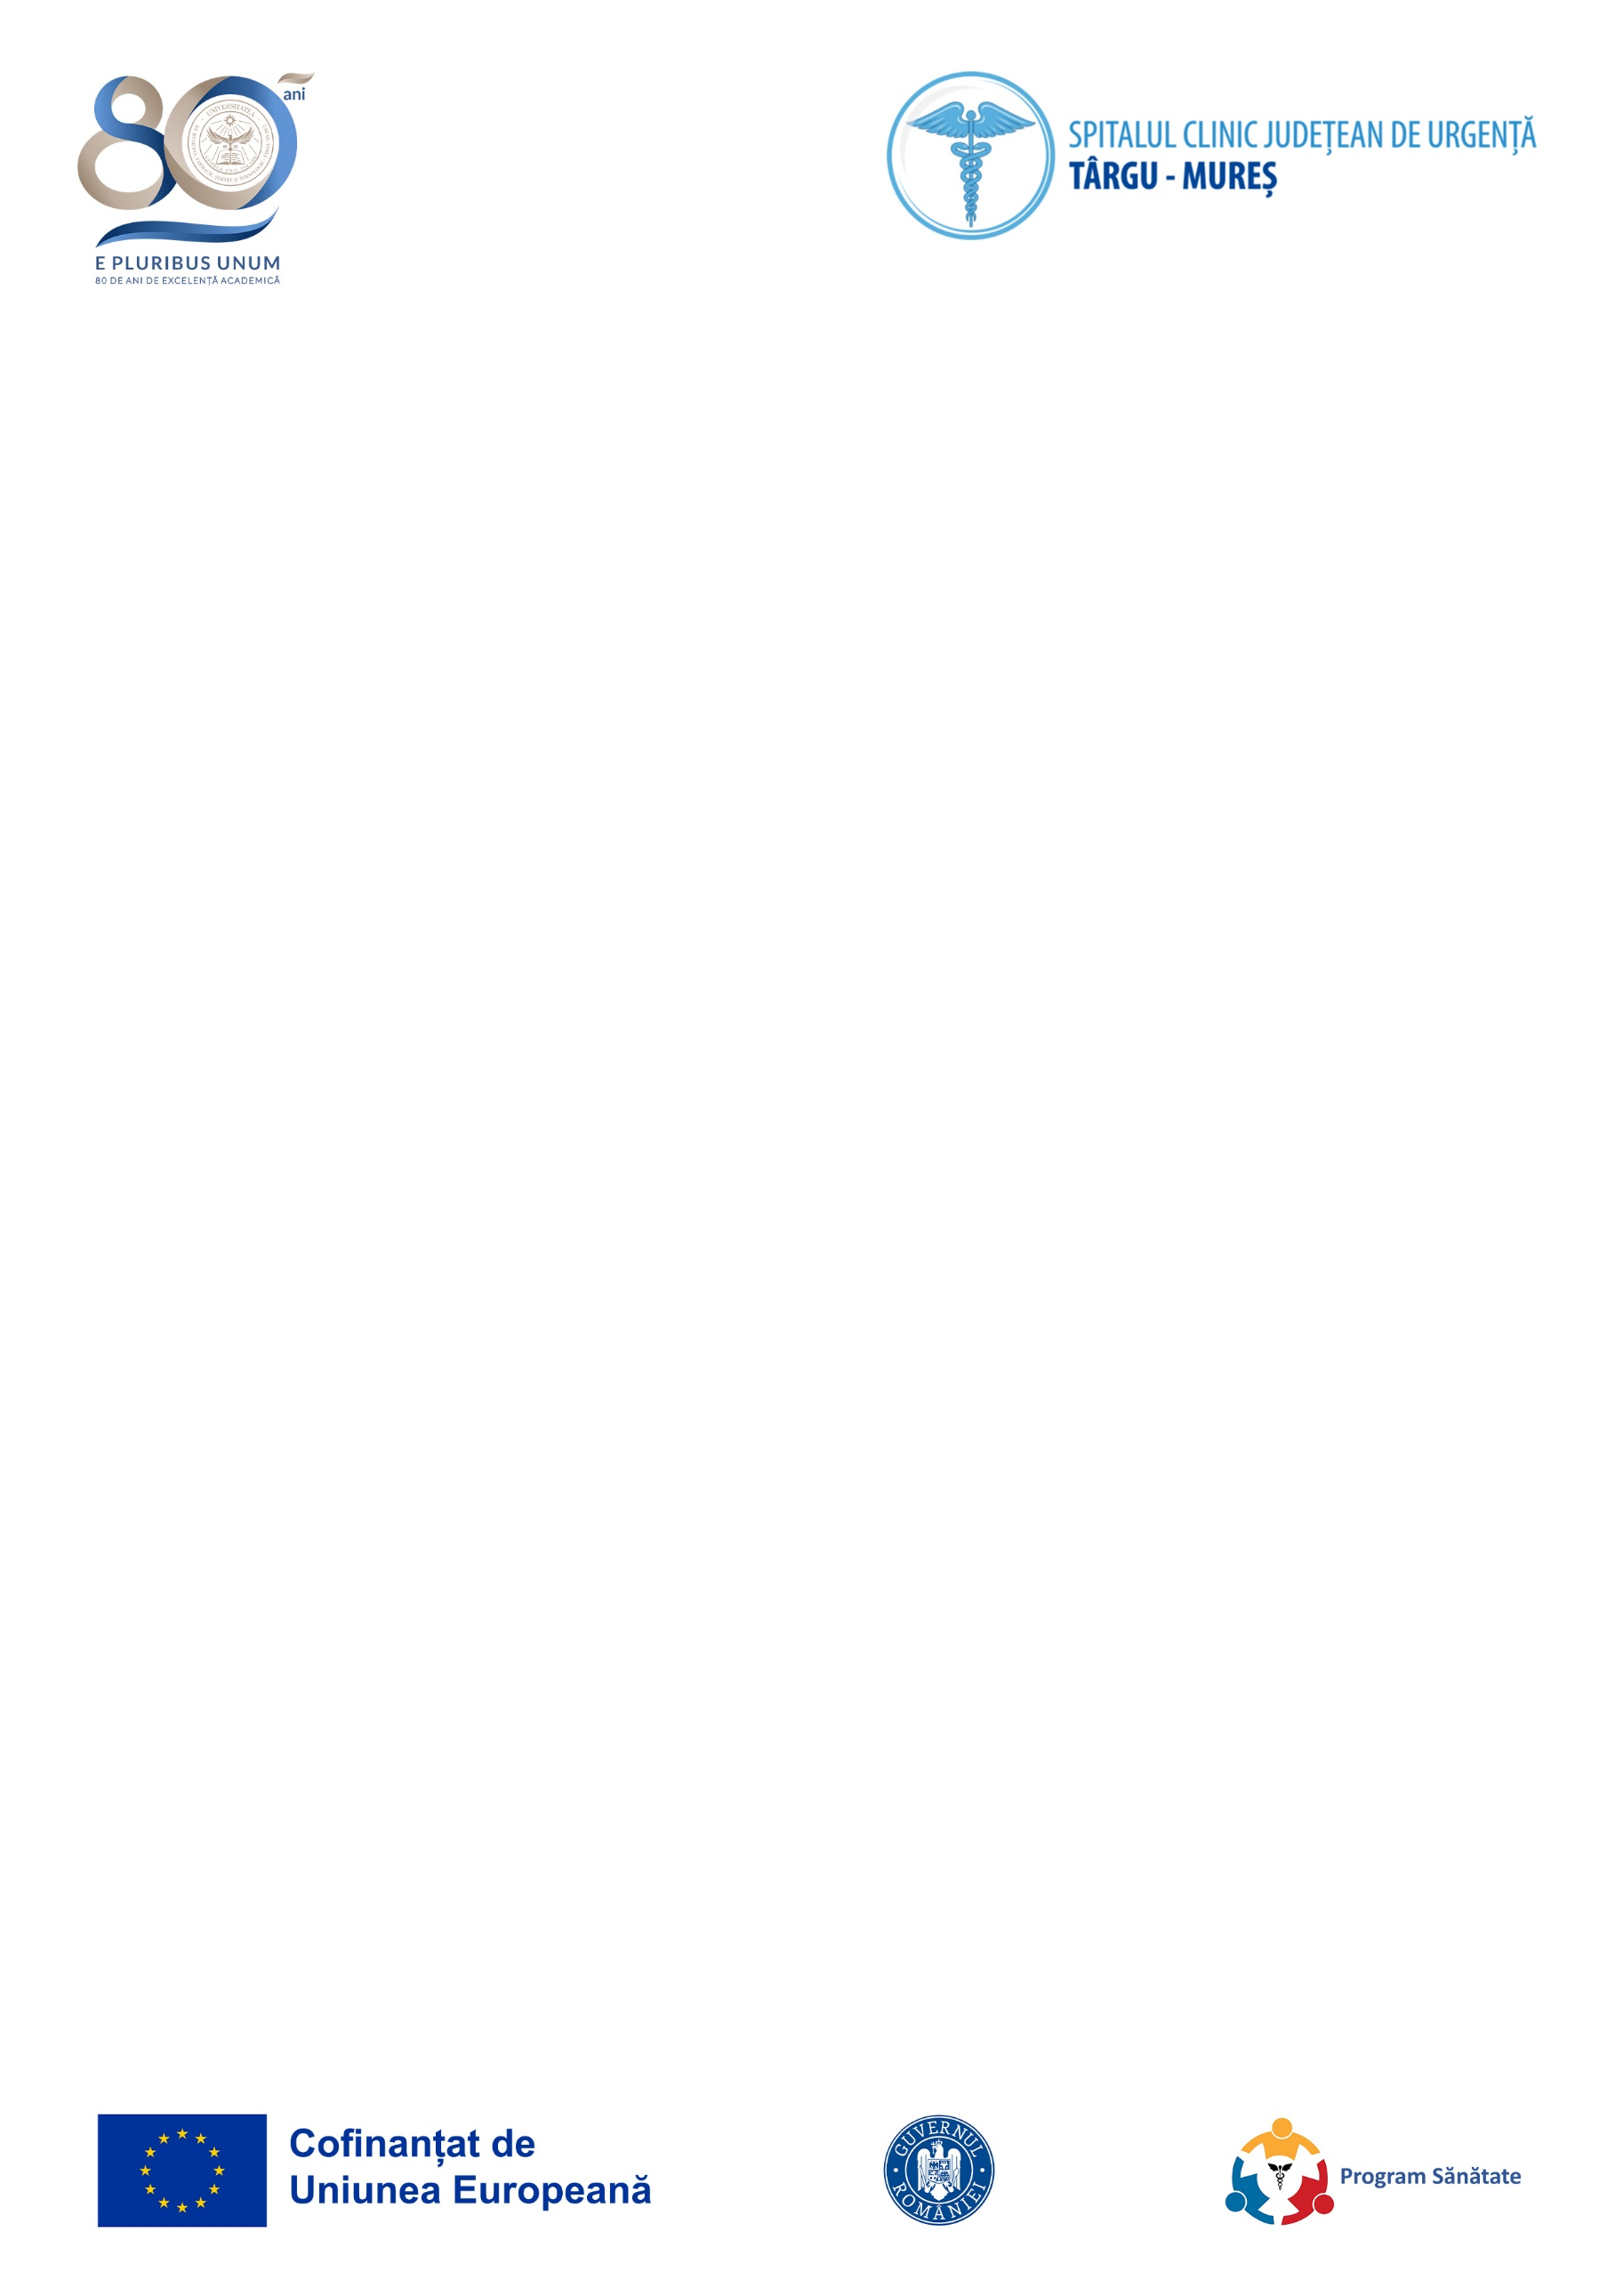
COMUNICAT DE PRESĂ
Data: 24 septembrie 2025
UMFST G.E. Palade Târgu Mureș și SCJU Târgu Mureș, parteneri într-un proiect în domeniul cercetării medicale
UMFST G.E. Palade Târgu Mureș, în parteneriat cu Spitalul Clinic Județean de Urgență Târgu Mureș, implementează, în perioada august 2025 – noiembrie 2029, proiectul Formare și Orientare pentru Cercetătorii UMFST în Sănătate – FOCUS, cod SMIS 350717, cofinanțat din Fondul Social European Plus, prin Programul Sănătate 2021–2027.
Proiectul, în valoare totală de 49.291.825,14 lei, dintre care 39.817.936,35 lei fonduri de la Uniunea Europeană și 8.488.052,28 lei fonduri din bugetul național, are ca obiectiv general consolidarea educației doctorale și post-doctorale în domeniile medicină și farmacie și a capacității instituționale a parteneriatului dintre UMFST G.E. Palade Târgu Mureș și Spitalul Clinic Județean de Urgență Târgu Mureș printr-un portofoliu integrat de formare certificată, sprijin financiar, activități de cercetare clinică și experimentală, dezvoltarea de rețele internaționale, mentorat și activități imersive cu mediul clinic și cel inovativ.
Prin intermediul acestui proiect, se dorește promovarea învățării pe tot parcursul vieții, dezvoltarea competențelor profesionale și transversale (inclusiv antreprenoriale și digitale) și mobilitatea profesională pentru toate categoriile eligibile ale grupului-țintă, care este format din doctoranzi, post-doctoranzi, cadre didactice implicate în formare/mentorat, personal medical și non-medical din unități publice.

Date de contact:
Departamentul Proiecte Europene și Cercetare, UMFST G.E. Palade Târgu Mureș
Telefon: 0265 215.551
E-mail: proiecte@umfst.ro
Website: www.umfst.ro

